《操作系统》课程实验报告
实验名称 | 消息的创建、发送与接收 |  |  |  |  | 实验序号 | 4
姓 名 | 颜卓志 | 系院专业 | 信管 | 班 级 | 1020716 | 学 号 | 0494
实验日期 | 2012年12月 |  | 指导教师 | 丘文峰 |  | 成 绩
一、实验目的和要求
1．学会创建消息和共享区
2．比较消息与共享区这两种消息机制的异同
二、实验预习内容
1．操作系统实验教程

三、实验设备
1．配置名 配置参数
2．硬盘>= 8GB
3．内存>= 1GB
4．磁盘文件格式 NTFS,以支持大的镜像文件
5．操作系统 Win32 XP+
6．软件 VirtualBox Red Hat Linux Server ISO 安装软件包
四、实验内容及步骤
1．消息的创建、发送和接收
使用系统调用msgget()，msgsnd(), msgrev()及msgctl()编制一长度为1K的消息发送和接收的程序。
2．共享存储区的创建，附接和断接
使用系统调用shmget(), sgmat(), smgdt(), shmctl()，编制一个与上述相同功能的程序。
五、实验结果、分析与心得
1．实验结果
(1)消息的创建、发送和接收：
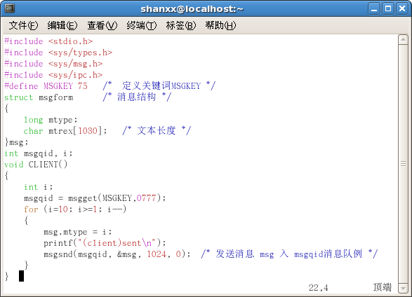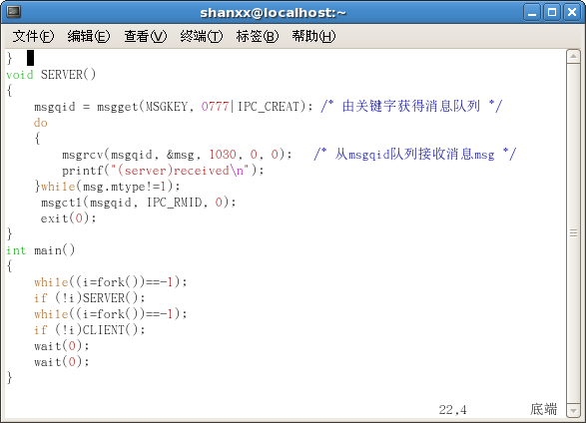
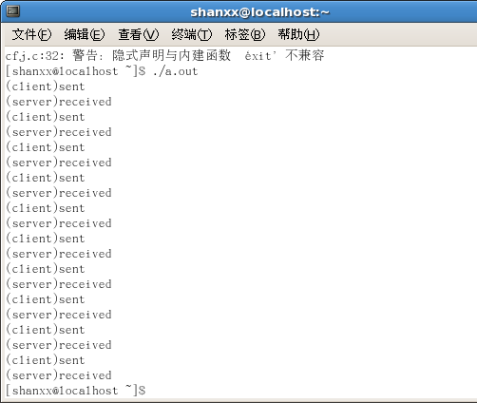

- 共享存储区的创建，附接和断接
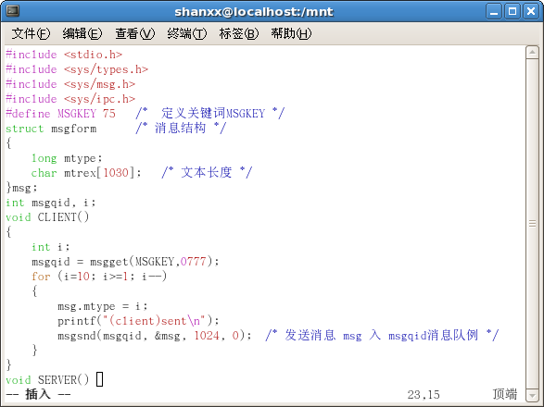
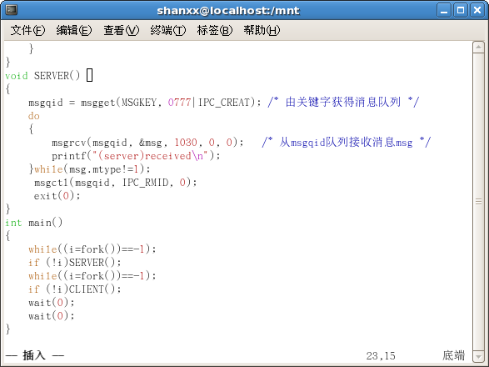
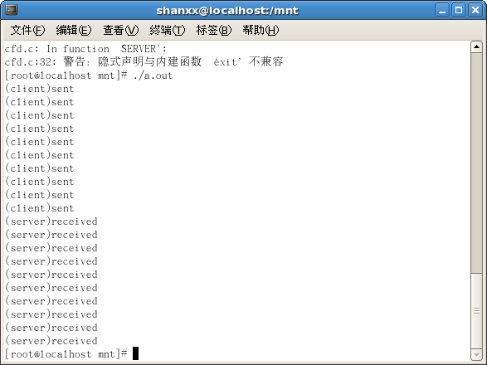

- 分析结果
用一个程序作为“引子”，先后fork()两个子进程, SERVER和 CLIENT，进行通信。父进程在SERVER和CLIENT均退出后结束；

- 心得
学会从运行结果中分析警告与错误，可以帮助解决很多问题，减少麻烦，提高操作速度。
教师评语：

成绩:

教师签字：

实验报告编写说明：

- 实验名称和实验编号：填写以所用实验指导书内容为准；
- 系院专业：填写学生所在的系院和专业中文名称，可以简述（如计算机科学与技术）；
- 班级：填写学生所在的自然班号（7位）；
- 实验目的和要求、实验项目摘要：填写以所用实验指导书内容为准；
- 实验预习内容：填写学生实验前所做的准备情况（包括资料查阅和上机预学）；
- 实验结果与分析：填写实验结果完成情况和实验中所遇问题及解决方法（或体会）；
- 成绩：由指导教师填写，采用中文五级制。

注：* 实验报告填写时，注意输入信息的字体格式（宋体、五号），如果用复制应采用选择性粘贴的 “无格式文本”方法完成；
* 实验结果文件另外送交存档（文件目录存储结构由指导教师指定）。

